# 投篮夺宝

1. 玩法介绍

每位玩家授权登陆后，有三次免费挑战机会，三次用完了，只能通过分享朋友圈或微信群才能获得挑战机会。球分两种类型，两分球和三分球（颜色为彩色），投中两分球计两分，投中三分球计三分，手指划动为力度，划向的方向为投篮方向，点开始按钮后，有3秒倒计时，进入下一关，也有3秒倒计时准备。

1. 定点投篮

篮框不移动，球在下方中间位置。

1. 左右移动投篮(游戏等级达到二级或以上)

篮框移动，球在下方中间位置。

1. 上下移动投篮（游戏等级达到四级或以上）

篮框移动，球在下方中位置

1. 左右、上下移动投篮（游戏等级达到五级或以上）
2. 对战投篮

邀请好友加入对战，胜方可获得所有得分。

1. 功能点及界面表现

单人模式

1. 游戏时间定在30秒，30秒算玩家总得分;
2. 玩家得分达到目标分数，可直接往上升一级，游戏时间重置30秒，分数累加；

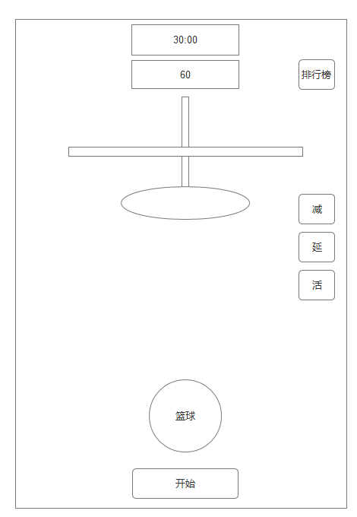

对战模式(双人对战)

1. 游戏时间定在15秒，15秒算玩家得分；
2. 玩家得分达到目标分数，可直接往上升一级，游戏时间重置15秒，分数累加；
3. 10秒匹配对战，如果10秒过后没有相应的人匹配，系统自动匹配一个机器人和玩家对战。

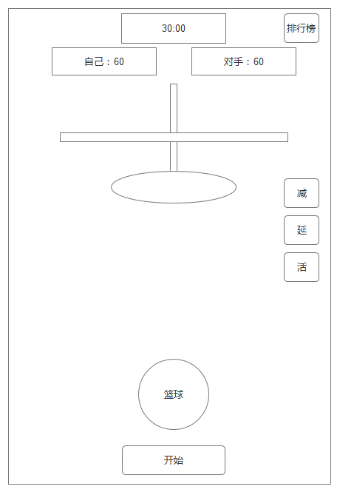

通过相应关卡可获得相应奖励品，如下表：

|  |  |  |  |  |  |  |
| --- | --- | --- | --- | --- | --- | --- |
| 得分 | 60分 | 130分 | 200分 | 260分 | 330分 | 400分 |
| 关卡 | 第一关 | 第二关 | 第三关 | 第四关 | 第五关 | 第六关 |
| 奖励 | 神秘奖品一 | 神秘奖品二 | 神秘奖品三 | 神秘奖品四 | 神秘奖品五 | 神秘奖品六 |

1. 排行榜

所有玩家的名次排行，排行榜分四个，总排行榜、月排行榜、周排行榜和日排行榜，获得排行榜前三名的玩家可获得相应的抽奖次数如下：

|  |  |  |  |
| --- | --- | --- | --- |
|  | 第一名 | 第二名 | 第三名 |
| 月排行榜 | 10次 | 5次 | 3次 |
| 周排行榜 | 8次 | 4次 | 2次 |
| 日排行榜 | 3次 | 2次 | 1次 |

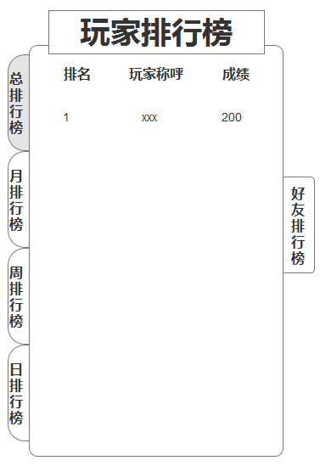

1. 转盘抽奖

点抽奖，光标转动，光标到达哪个方框为抽中哪个奖品，转盘有12个位置，分别有10个奖品（奖品暂定为三种道具）可以抽取，2个为空（往后奖品这块可以放些代金券）。

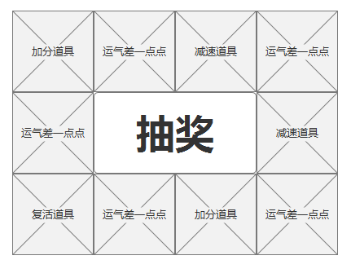

1. 每日签到

每日登陆签到，可获得一张复活牌，可玩一次游戏。

1. 球类型变换

根据游戏等级不同，获得三分球的概率会不一样，具体如下表：

|  |  |
| --- | --- |
| 等级 | 概率 |
| 一级 | 10% |
| 二级 | 5% |
| 三级 | 4% |
| 四级 | 3% |
| 五级 | 2% |
| 六级 | 1% |

1. 游戏奖励

奖励品暂时设为三种，一种是篮框移动减速道具，使用道具后，篮框移动速度减慢一倍，持续时间为5秒；一种是得分加倍道具，持续时间5秒（目前只设置2倍加分道具），一种是复活卡，获得后可再玩一次游戏。

神秘奖品为随机奖品，奖品待定为上述三种道具，通关获取的概率为50%，随机三种道具的其中一种，通过后，游戏屏上方中间放广播“恭喜XX通过第X关，获得XX道具一个！”，篮球有彩花爆开效果。

|  |  |
| --- | --- |
| 神秘奖品一 | 篮框减速道具、加倍分数道具、复活卡 |
| 神秘奖品二 | 篮框减速道具、加倍分数道具、复活卡 |
| 神秘奖品三 | 篮框减速道具、加倍分数道具、复活卡 |
| 神秘奖品四 | 篮框减速道具、加倍分数道具、复活卡 |
| 神秘奖品五 | 篮框减速道具、加倍分数道具、复活卡 |
| 神秘奖品六 | 篮框减速道具、加倍分数道具、复活卡 |